重 庆 大 学

学 生 实 验 报 告

实验课程名称 算法设计与分析

开课实验室 DS1501

学 院 软件学院 年级 2018 专业班 软件3班

学 生 姓 名 岳霆培 学 号 20181677

开 课 时 间 2019 至 2020 学年第 2 学期

总 成 绩
教师签名 | 蔡斌

软件学院制

《算法设计与分析》实验报告

开课实验室：DS1501 年 月 日
学院 |  | 软件学院 | 年级、专业、班 |  | 2018级3班 | 姓名 | 岳霆培 |  | 成绩
课程  名称 |  | 算法设计与分析 |  | 实验项目  名 称 | 查找第i小元素 |  |  | 指导教师 |  | 蔡斌
教师评语 | 教师签名：  年 月 日
一、实验目的
查找第i小值的C++实现和复杂性分析

二、实验原理
通过查找中位数来查找第i小值
#include <stdio.h>
#include <iostream>
#include <time.h>
#include <ctime>
using namespace std;
int N = 200000;
int I=N/2;
int TIMES = 0;
int select(int *a, int length, int i);
int partition(int *a, int p, int r, int m);
void swap(int *a, int *b);
int main()
{
int*a;
a=new int[N];
int k;

printf("the array is");
srand((unsigned)time(NULL));
for (int i = 0; i < N; i++)
{
a[i] = rand() % 100;
//cout << a[i] << " ";
}
cout << endl;

// for (int i = 1000; i <= 1000000; )
// {
clock_t startTime = clock();
k = select(a, N, I);
clock_t endTime = clock();
cout << "the least NO." << I << "number is" << a[I - 1] << " "
<< "the times is " << TIMES <<" "<< double(endTime - startTime) / CLOCKS_PER_SEC << " s"<<endl;
// i=i+1000;
// TIMES = 0;
// }
delete []a;
return 0;
}

int partition(int *a, int p, int r, int m)
{
int i, j;
swap(a + m, a + r);

i = p;
for (j = p; j < r; j++)
{
if (a[j] < a[r])
{
swap(a + i, a + j);

i++;
}
}
swap(a + i, a + r);

return i;
}

int select(int *a, int length, int i)
{
//TIMES++;
if (length == 1)
return a[0];

int groups;
if (length % 5 == 0)
groups = length / 5;
else
groups = length / 5 + 1;
int *pmid = (int *)malloc(sizeof(int) * groups);
int begin;
int end;
int index = 0;
int t;
for (int j = 0; j < groups; j++)
{
begin = j * 5;
end = begin + 5;
for (int t = begin + 1; t < end && t < length; t++)
{
int temp = a[t];
int k;
for (k = t - 1; k >= begin && a[k] > a[k + 1]; k--)
swap(a + k, a + k + 1);
swap(a + k + 1, &temp);
}
end = end < groups ? end : length;
pmid[index++] = begin + (end - begin) / 2;
}
for (t = 1; t < groups; t++)
{
int q;
int temp = pmid[t];
for (q = t - 1; q >= 0 && a[pmid[q]] > a[pmid[q + 1]]; q--)
swap(pmid + q, pmid + q + 1);
swap(pmid + q + 1, &temp);
}
int mid;
mid = pmid[groups / 2];
int pivot;
pivot = partition(a, 0, length - 1, mid);
int k = pivot + 1;
if (k == i)
return a[pivot];
else if (k < i)
return select(a + k, length - k, i - k);
else
return select(a, pivot, i);
}

void swap(int *a, int *b)
{
int temp = *a;
*a = *b;
*b = temp;
}

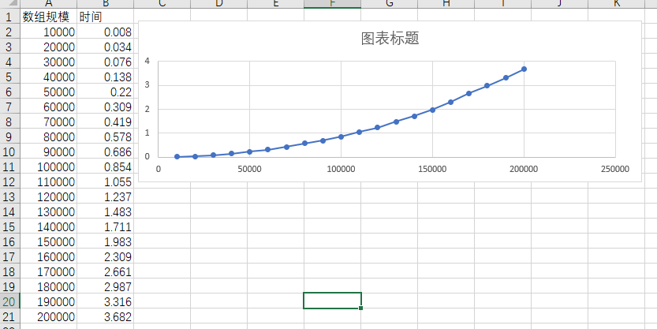
五、实验过程原始记录(数据、图表、计算等)
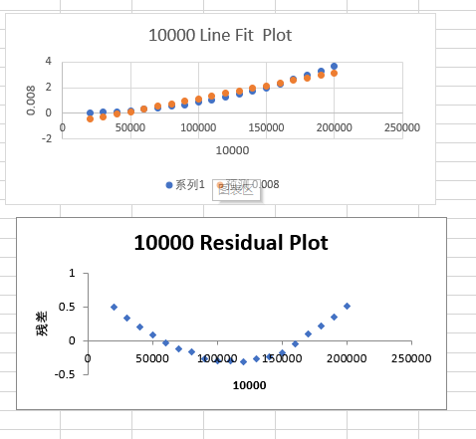

经过测试，算法的时间复杂度是线性的。

六、实验结果及分析
经过测试，算法的时间复杂度是线性的。

